УСТОЙЧИВОСТЬ ТЕЧЕНИЙ, ВОЗБУЖДАЕМЫХ СФЕРИЧЕСКИМ ТЕЛОМ
ВО ВРАЩАЮЩЕЙСЯ ПОЛОСТИ С ЖИДКОСТЬЮ

В.Г. Козлов, Н.В. Козлов, С.В. Субботин, Н.И. Балмашева

Лаборатория вибрационной гидромеханики,

Пермский государственный гуманитарно-педагогический университет, Пермь

Экспериментально исследуются течения, возникающие вследствие дифференциального вращения свободного сферического тела во вращающейся вокруг горизонтальной оси полости с жидкостью. Тело легче жидкости и располагается вблизи оси вращения под действием центробежной силы. Поле силы тяжести приводит к круговым осцилляциям тела относительно полости. В результате пульсационного движения в пограничном слое Стокса возникает осредненная массовая сила, раскручивающая тело [1]. Скорость вращения полости 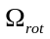 всегда превышает скорость вращения тела 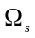.
Дифференциальное вращение тела приводит к формированию течения в виде столбика Тейлора – Праудмена, поперечный размер которого совпадает с диаметром сферы. При медленном дифференциальном вращении столбик имеет форму цилиндра кругового сечения (рис. 1а). При увеличении 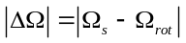 граница столбика испытывает неустойчивость, на его поверхности рождается азимутальная волна (рис. 1б). Фазовая скорость волны в лабораторной системе отсчета меньше скорости вращения сферического тела [2]. Появление волны связано с неустойчивостью сдвигового слоя Стюартсона. Внутри столбика обнаружено наличие двумерной системы вихрей, вытянутых вдоль оси вращения.
Устойчивость структур различного типа характеризуется числом Россби 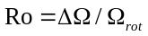 и безразмерной частотой 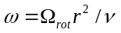. Для обоих случаев с повышением критическое значение числа Россби понижается по закону 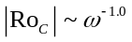. Таким образом, пороги неустойчивости определяются числом Рейнольдса 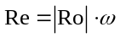, 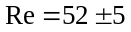 для появления вихревой системы и 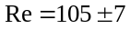 для неустойчивости слоя Стюартсона.
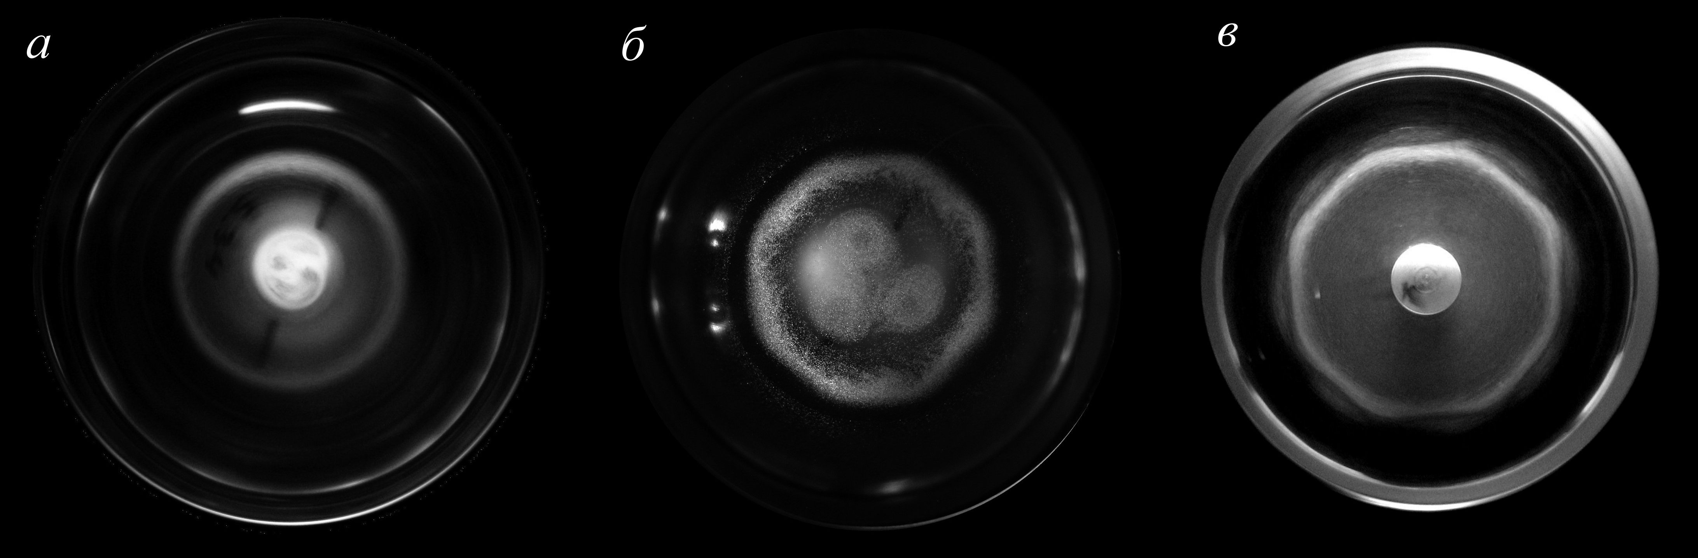
Рис. 1. Фотографии течений
Ранее устойчивость столбика Тейлора – Праудмена изучалась в постановке, когда тело было закреплено на оси вращения полости, а его дифференциальное вращение задавалось независимо при помощи дополнительного привода [3,4]. В этих работах также была обнаружена волновая неустойчивость сдвигового слоя. Для сравнения двух разных случаев в настоящей работе были проведены дополнительные эксперименты с телом, закрепленным на оси вращения полости (рис. 1в). Порог неустойчивости границы столбика для этого случая выше на порядок, 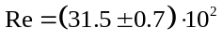, при этом вихревая система в центре полости отсутствует. Это согласуется с экспериментами других авторов [3,4].
Таким образом, существуют различные механизмы неустойчивости столбика Тейлора – Праудмена. Если ось вращения тела фиксирована, то имеет место классическая неустойчивость сдвиговых слоев. В случае свободного тела дифференциальное вращение имеет вибрационную природу, что обуславливает качественно иную структуру течений и, как следствие, снижение порога неустойчивости.
Работа выполнена в рамках программы стратегического развития ПГГПУ (проект 029-Ф), при частичной поддержке РФФИ (грант 13-01-00675а) и Мин. образования Пермского края (проект C26/625).

ЛИТЕРАТУРА.
1. Козлов В.Г., Козлов Н.В. Вибрационный гидродинамический волчок // Докл. РАН. 2007. Т. 415. № 6. С. 759–762.
2. Иванова А.А., Козлов Н.В., Субботин С.В. Вибрационная динамика легкого сферического тела во вращающемся цилиндре с жидкостью // Изв. РАН. МЖГ. 2012. №6. C. 3–14.
3. Schaeffer N., Cardin P. Quasi-geostrophic model of the instabilities of the Stewartson layer in flat and depth varying containers // Phys. Fluids. 2005. V. 17. P. 104111.
4. Hollerbach R., Futterer B., More T., Egbers C. Instabilities of the Stewartson layer. Part 2. Supercritical mode transitions // Theoret. Comput. Fluid Dynamics. 2004. V. 18. P. 197–204.
STABILITY OF THE FLOWS EXCITED BY A SPHERICAL BODY
IN A ROTATING CAVITY WITH LIQUID

V.G. Kozlov, N.V. Kozlov, S.V. Subbotin, N.I. Balmasheva
Laboratory of Vibrational Hydromechanics,
Perm State Humanitarian Pedagogical University, Perm

The flow excited by the differential rotation of a free spherical body in a rotating about horizontal axis cavity filled with liquid is experimentally investigated. The body is lighter than the liquid and is located near the rotation axis under the action of centrifugal force. The gravity force field leads to the circular oscillations of the body relative to the cavity. As a result of the pulsating motion in the Stokes boundary layer the averaged mass force arises, spinning the body [1]. The cavity rotation velocity is always larger than the body rotation velocity .
The body differential rotation leads to the formation of the flow in the form of a Taylor – Proudman column, transverse size of which coincides with the sphere diameter. At slow differential rotation the column has the shape of a circular cylinder (fig. 1a). With increase of the the column boundary becomes unstable and an azimuthal wave develops on it surface (fig. 1b). The wave phase velocity in the laboratory frame is less than the body rotation velocity [2]. The appearance of the wave is due to the Stewartson shear layer instability. Inside the column the presence of a two dimensional vortex system is found.
The stability of the structures of different type is determined by Rossby number and dimensionless frequency . For both cases, with increase of the critical value of Rossby number decreases by a law . Thus, the instability thresholds are determined by Reynolds number , for the appearance of the vortex system and for the Stewartson layer instability.
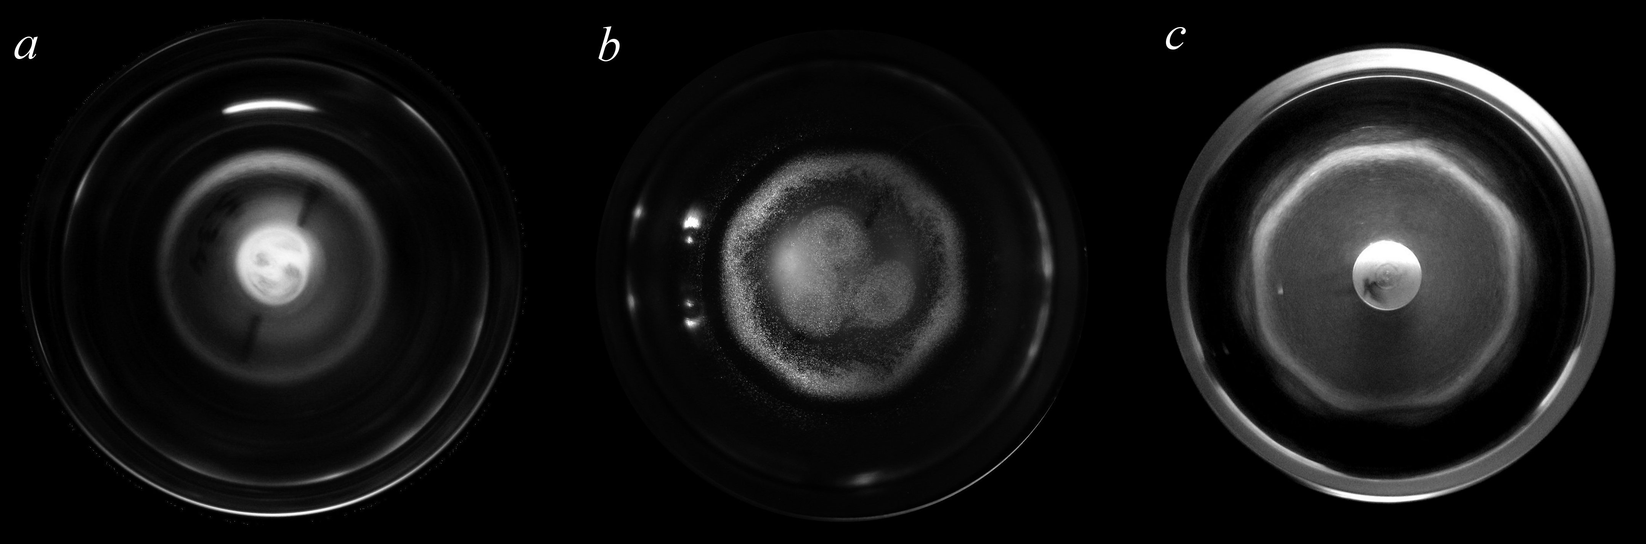
Fig. 1. Photos of the flows
Earlier, the stability of the Taylor – Proudman column was studied in the case when the body was fixed on the cavity rotation axis, and its differential rotation was set independently by an additional drive [3,4]. In these works a wave-type instability of a shear layer was also found. For comparison of two different cases in the present study additional experiments were performed with the body fixed on the cavity rotation axis (fig. 1c). Instability threshold of the column boundary for this case is one order higher, , while the vortex system in the center of the cavity is absent. This is in agreement with the experiments of other authors [3,4].
Thus, there are different mechanisms of a Taylor – Proudman column instability. If the body rotation axis is fixed, then we have the classical shear layer instability. In the case of the free body the differential rotation has a vibrational nature that determines the qualitatively different flow structure and, consequently, the reduction of the instability threshold.
The work is done in the frame of the strategic development program of PSHPU (project 029-F), with partial support from RFBR (grant 13-01-00675а) and Ministry of Education of Perm region (project S26/625).

REFERENCES.

1. Kozlov V.G., Kozlov N.V. Vibrational Hydrodynamic Gyroscope // Doklady Physics, 2007, Vol. 52, No. 8. pp. 458–461.
2. Ivanova A.A., Kozlov N.V., and Subbotin S.V. Vibrational Dynamics of a Light Spherical Body in a Rotating Cylinder Filled with a Fluid // Fluid Dynamics, 2012, Vol. 47, No. 6, pp. 683–693.
3. Schaeffer N., Cardin P. Quasi-geostrophic model of the instabilities of the Stewartson layer in flat and depth varying containers // Phys. Fluids. 2005. V. 17. P. 104111.
4. Hollerbach R., Futterer B., More T., Egbers C. Instabilities of the Stewartson layer. Part 2. Supercritical mode transitions // Theoret. Comput. Fluid Dynamics. 2004. V. 18. P. 197–204.

